2019全国大学生物联网设计竞赛物联网前沿技术讲座参会回执

学校院系
通信地址 |  |  | 邮编
代表姓名 | E—mail | 手机 |  | 电话
参加巡回技术讲座  （勾选） | □ 5月9日郑州大学站  □ 5月11日上海交通大学站  □ 5月12日北京工业大学站  □ 5月14日湖南大学站  □ 5月15日上海师范大学站  □ 5月17日东北大学站  □ 5月21日长安大学站

注1：
竞赛各合作伙伴将现场发放软硬件，让参加讲座的师生进行实操或专家进行现场演示操作，组委会将会同竞赛合作伙伴现场赠送软硬件技术资料。各学校参赛师生可以选择巡回技术讲座中方便的一站参加。请填写本回执，并在每站活动开始前两天（48小时）将本回执邮件发送组委会秘书处（iotcontests@sjtu.edu.cn，guojiani0404@qq.com），以便安排座位和会议资料。
注2：
在华为的技术演讲和交流环节，将会有一个“智慧路灯”实操环节，让您现场体验“华为十分钟上云”。通过【华为十分钟上云】视频，您可以提前进行观看并体验！

华为十分钟上云：https://bbs.huaweicloud.com/videos/c29e389033df498d8dba8cf650ed04aa
为了确保您可以更便利、快捷、完整地体验“华为十分钟上云”，请在参加讲座之前提前做好以下准备：
- 手提电脑：Windows系统（不支持MAC系统）
- 华为云账号：请登录https://www.huaweicloud.com/，注册华为云账号
请注意：注册跳转至以下时：
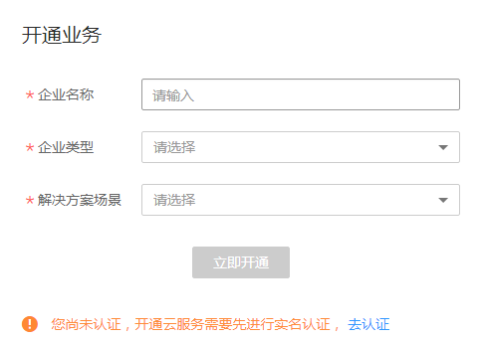
- 请先进行实名认证，推荐“银行卡认证”；
- “开通业务”页面填写：
- “企业名称”请填写贵校名称
- “企业类型”请选“其他”；
- “解决方案场景”请选“其他解决方案”
- 文件下载：

- LiteOS：https://static.huaweicloud.com/upload/files/sdk/LiteOS_IDE.zip
- 设备开发驱动：https://pan.baidu.com/s/1I7ZwOppuZ2PwDVEsZIbJFA
完成以上操作即可在现场领取开发板进行实操，让你和IoT零距离接触！

